Lineære sammenhænge
  - Vejledning
- Bygger på https://matb-htx.systime.dk/?id=1268
- Læringsmål
  - Kunne identificere lineære sammenhænge og deres egenskaber

Noter
Lærer forklarer hvad lineære modeller er for noget og hvorfor de er vigtige, du noter ned i dine egne ord:
- Hvad menes der med uafhængig variable?
- Hvad menes der med afhængig variable?
- Hvorfor er lineære modeller vigtige (selvom de kan være forkerte)?

Opgaver/Noter Grafkending
Lærer forklarer begreber, og du noterer i egne ord betydningen af
- Begreber om koordinationssystem og du skal øve dig i at lave et koordinationssystem på stykke papir
Begreb | Betydning
Første aksen/x-aksen
Anden aksen/y-aksen
Origo
- Punkter i koordinationssystem
Lærer forklarer hvordan vi afsætter punkter og aflæser punkter (x, y): (1, 2); (3, 3); (-2, 1); (-3, 3)
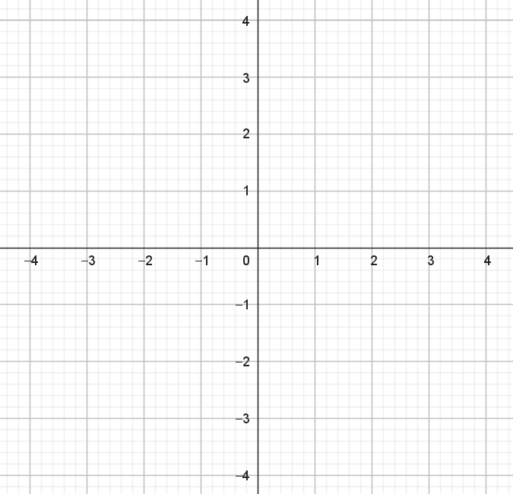
- På et stykke papir/tavle, afsæt punkterne (1, 4); (2, 2); (3, 1)
- På et stykke papir/tavle, afsæt punkterne (-1, -1); (-2, 2); (3, -1)
- Aflæs punkterne A til F i følgende
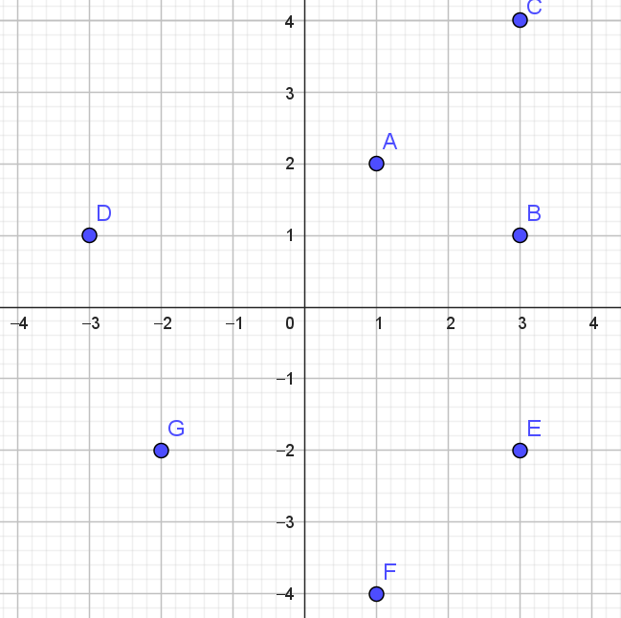

Lineære sammenhænge og forskrift
Lærer forklarer
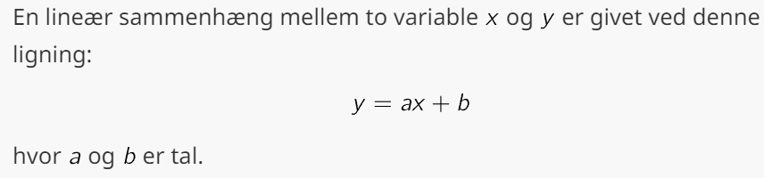
Eksempel: y = 3x + 2, her kan man aflæse at tallet a er 3 og tallet b er 2
Tallet a kaldes for
- Hældningskoefficienten
- Stigningstallet
- Konstanten a
- Hældningen
- Tallet foran x
Tallet b kaldes for
- Skæringspunktet
- Skæringen (ved y aksen)
- Kontanten b
- Tallet som står alene
- …

Opgaver
- Find tællerne a og b i følgende forskrifter
Forskrift | a | b
$$y=3x+1$$
$$y=2x - 2$$
$$y=8x + 1$$
$$y=-5x-1$$
$$y=x+8$$
$$y=2x$$
$$y=-3+2x$$
$$y=1 - x$$
$$y=2$$

- Brug interaktivitet et i bogen (https://matb-htx.systime.dk/?id=1268#c12336) til at lave om på tallene a og b.
  - Hvilken betydning har det at lave om på a?
  - Hvilken betydning har det at lave om på b?
  - Hvad kendetegner kurver hvor a er mindre end 0 (a < 0)?
  - Hvad kendetegner kurver hvor a er større end 0 (a < 0)?
  - Hvad kendetegner kurver hvor a er lige med 0 (a = 0)?
  - Hvad kendetegner kurver hvor b er mindre end 0 (b < 0)?
  - Hvad kendetegner kurver hvor b er større end 0 (b < 0)?
  - Hvad kendetegner kurver hvor b er lige med 0 (b = 0)?

Opgaver rammer vi punktet
Lærer forklarer hvordan vi kan undersøge om et punkt ligger på linje givet med forskrift
Forskrift | punkt | Rammer? | punkt | Rammer?
$$y=3x+2$$ | (1, 5) |  | (2, 2)
$$y=x - 1$$ | (2, 4) |  | (2, 1)
$$y=2x - 2$$ | (-1, 0) |  | (1, 2)
$$y=-x+4$$ | (4, 9) |  | (1, 3)
$$y=x+2$$ | (2, 4) |  | (3, 8)
$$y=5x - 1$$ | (1, 2) |  | (1, 4)
$$y=-3x+5$$ | (1, 2) |  | (4, 1)

